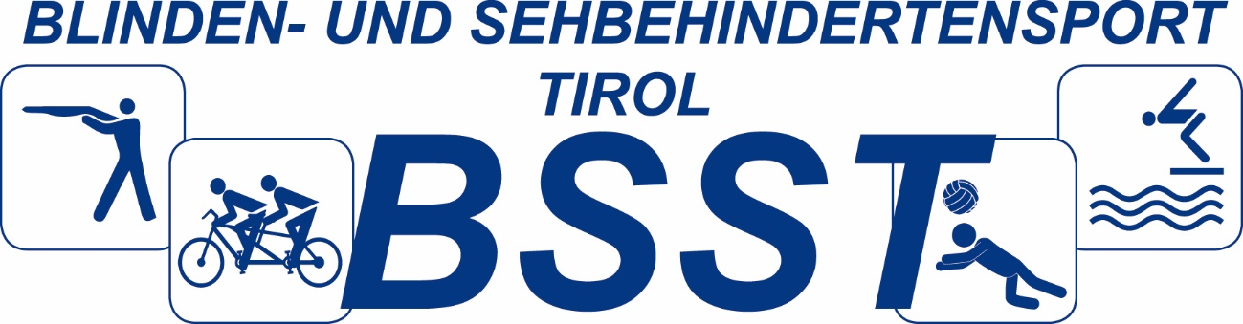

36. ÖSTERREICHISCHE MEISTERSCHAFT
IN TORBALL- INNSBRUCK

ENDGÜLTIGE RANGLISTE HERREN

1. PLATZ: TIROL 1
2. PLATZ: GRAZ
3. PLATZ: SALZBURG
4. PLATZ: VORARLBERG
5. PLATZ: TIROL 2
6. PLATZ: WIEN
